Министерство образования Республики Беларусь

Учреждение образования

БЕЛОРУССКИЙ ГОСУДАРСТВЕННЫЙ УНИВЕРСИТЕТ

ИНФОРМАТИКИ И РАДИОЭЛЕКТРОНИКИ

Факультет Информационных Технологий и управления

Кафедра ПИКС

ПРАКТИЧЕСКАЯ РАБОТА

по курсу

**КОНСТРУИРОВАНИЕ РАДИОЭЛЕКТРОННЫХ СРЕДСТВ**

Выполнил студент

гр. 721901 Томашевич Д.Н.

Проверил Шокурова А.П.

Минск 2020

**СОДЕРЖАНИЕ**

1 Цель работы 3

2 Размеры элементов 4

3 3D модель 8

4 Вывод 9

**Цель работы**

1.Ознакомиться с САПР Altium Designer;

2. Сделать чертежи и 3D модель устройства в САПР Altium Designer;

2. Оформить для электронного устройства (схема выбирается преподавателем) чертежи в соответствии с требованиями и стандартами для дипломного проектирования.

**Ход работы**

Выбранное устройство представляет собой схему зарядного устройства с автоматическим отключением.

Для данного устройства разработаем следующую документацию:

* Принципиальная электрическая схема;
* Перечень элементов;
* Сборочный чертеж;
* Печатная плата;
* 3D модель корпуса устройства.

**Размеры элементов**

Конденсаторы:

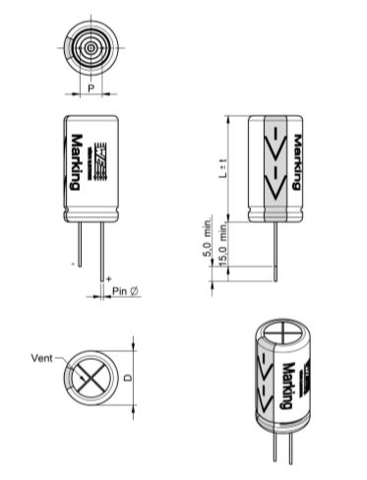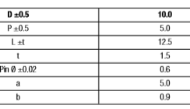



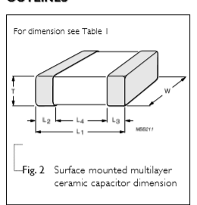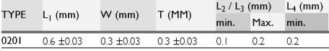



Резисторы:

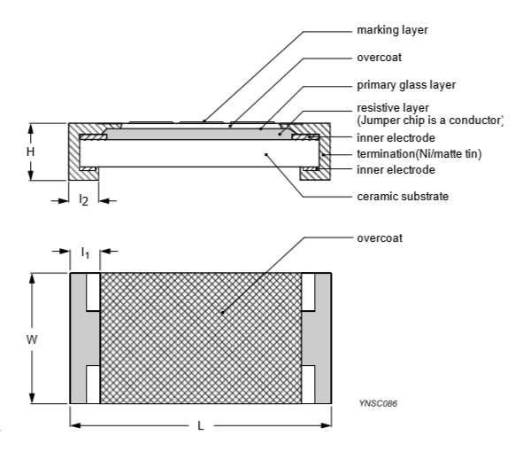



Транзистор:



Диоды:

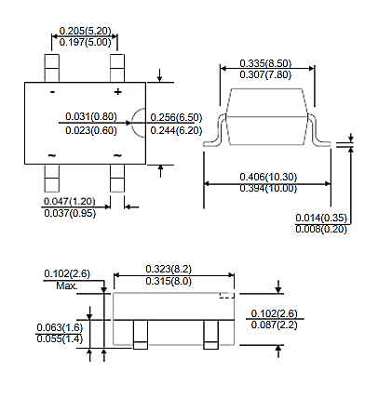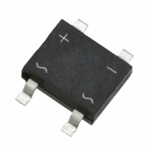



Светодиод:

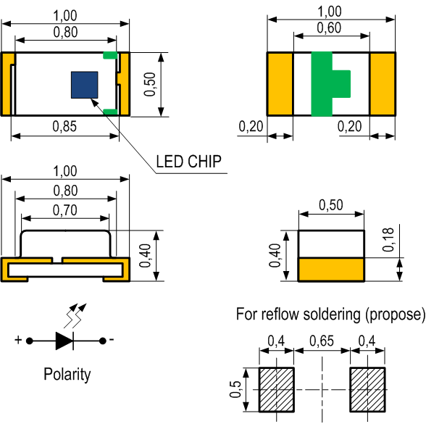 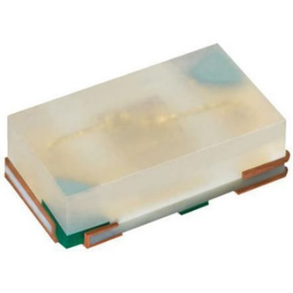



Стабилитрон (корпус SOT-123)



Микросхема LM358 в корпусе SOIC-8



Реле

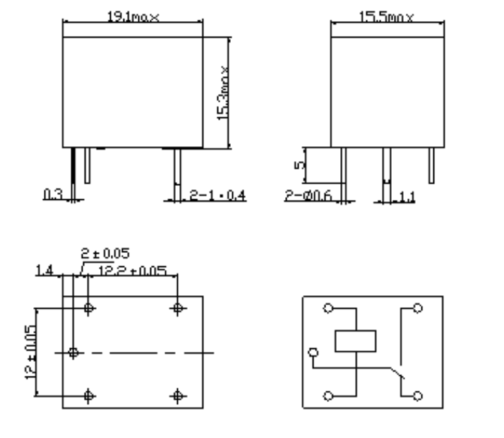



Розетка:





Размеры платы: 50*40

**3D модель**

Модель устройства выполнялась в САПР Altium Designer.

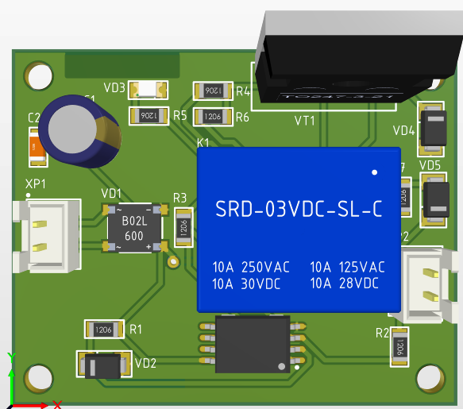

Рисунок 1 – Верхняя сторона платы

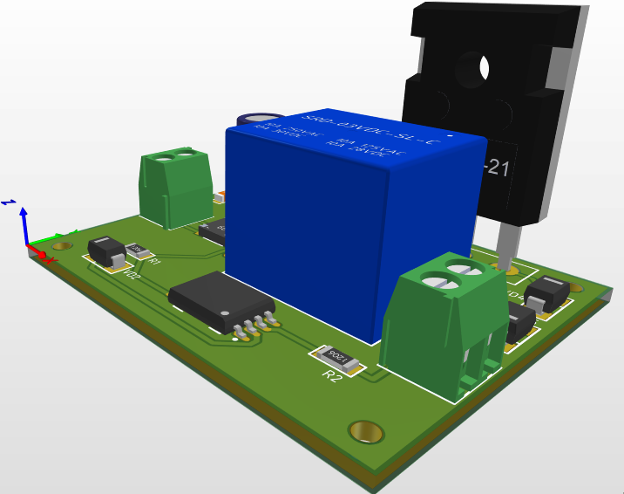

Рисунок 2 – 3D модель платы

**Вывод**

В результате выполнения практической работы ознакомились с САПР Altium Designer. Разработали чертежи для выбранного устройства, а иммено: принципиальную схему, перечень элементов, сборочный чертеж, печатную плату. Также сделана 3D модель этого устройства.